Retour à l'accueil du projet “FAIR Data” en histoire.

Atelier Données FAIR
Documentation concernant les séances de l'atelier de FAIRificaiton des données, 2020-

10 novembre 2020
Francesco Beretta : Présentation d'une conceptualisation des informations factuelles pour la recherche historique
Présentation et discussion de la proposition méthodologique qui est la base de la construction des classes et propriétés dans l'espace de noms "HistDMI – Generic Classes and Properties" et espaces de noms des sous-projets dans OntoME.
Diapositives de l'intervention de Francesco Beretta, Historical Information, Epistemology and Foundational Ontologies, 10 novembre 2020
Pour la bibliographie et documentation relative à cette intervention, voir la page de l'Ecole d'été de Vienne, juillet 2020.

Historical Information, Epistemology and Foundational Ontologies, Semantic Heritage Research Data – SHERD Virtual Online Seminar, 20 Novembre 2020
- Conférence (courtesy of sherd.org)
- Diapositives
See also this publication: Francesco Beretta, « A Challenge for Historical Research: Making Data FAIR Using a Collaborative Ontology Management Environment (OntoME) », Semantic Web 12, no 2 (1 janvier 2021): 279-94, https://doi.org/10.3233/SW-200416. A challenge for historical research: making data FAIR using a collaborative ontology management environment (OntoME).
Vue d'ensemble sur les principales classes et propriétés (état 13 juillet 2021): 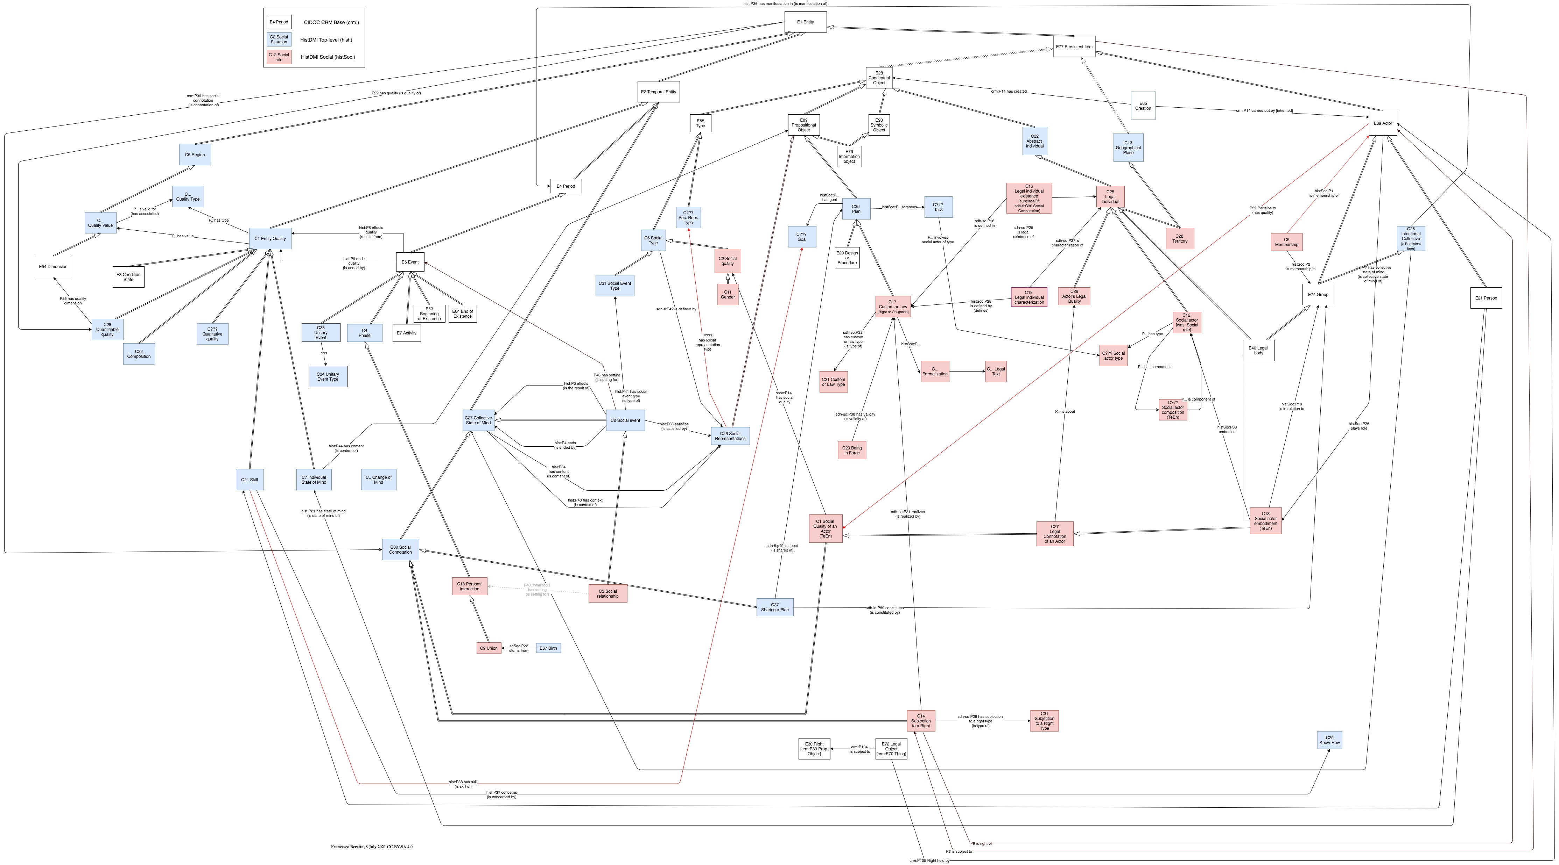

11 décembre 2020
Pad de l'atelier

